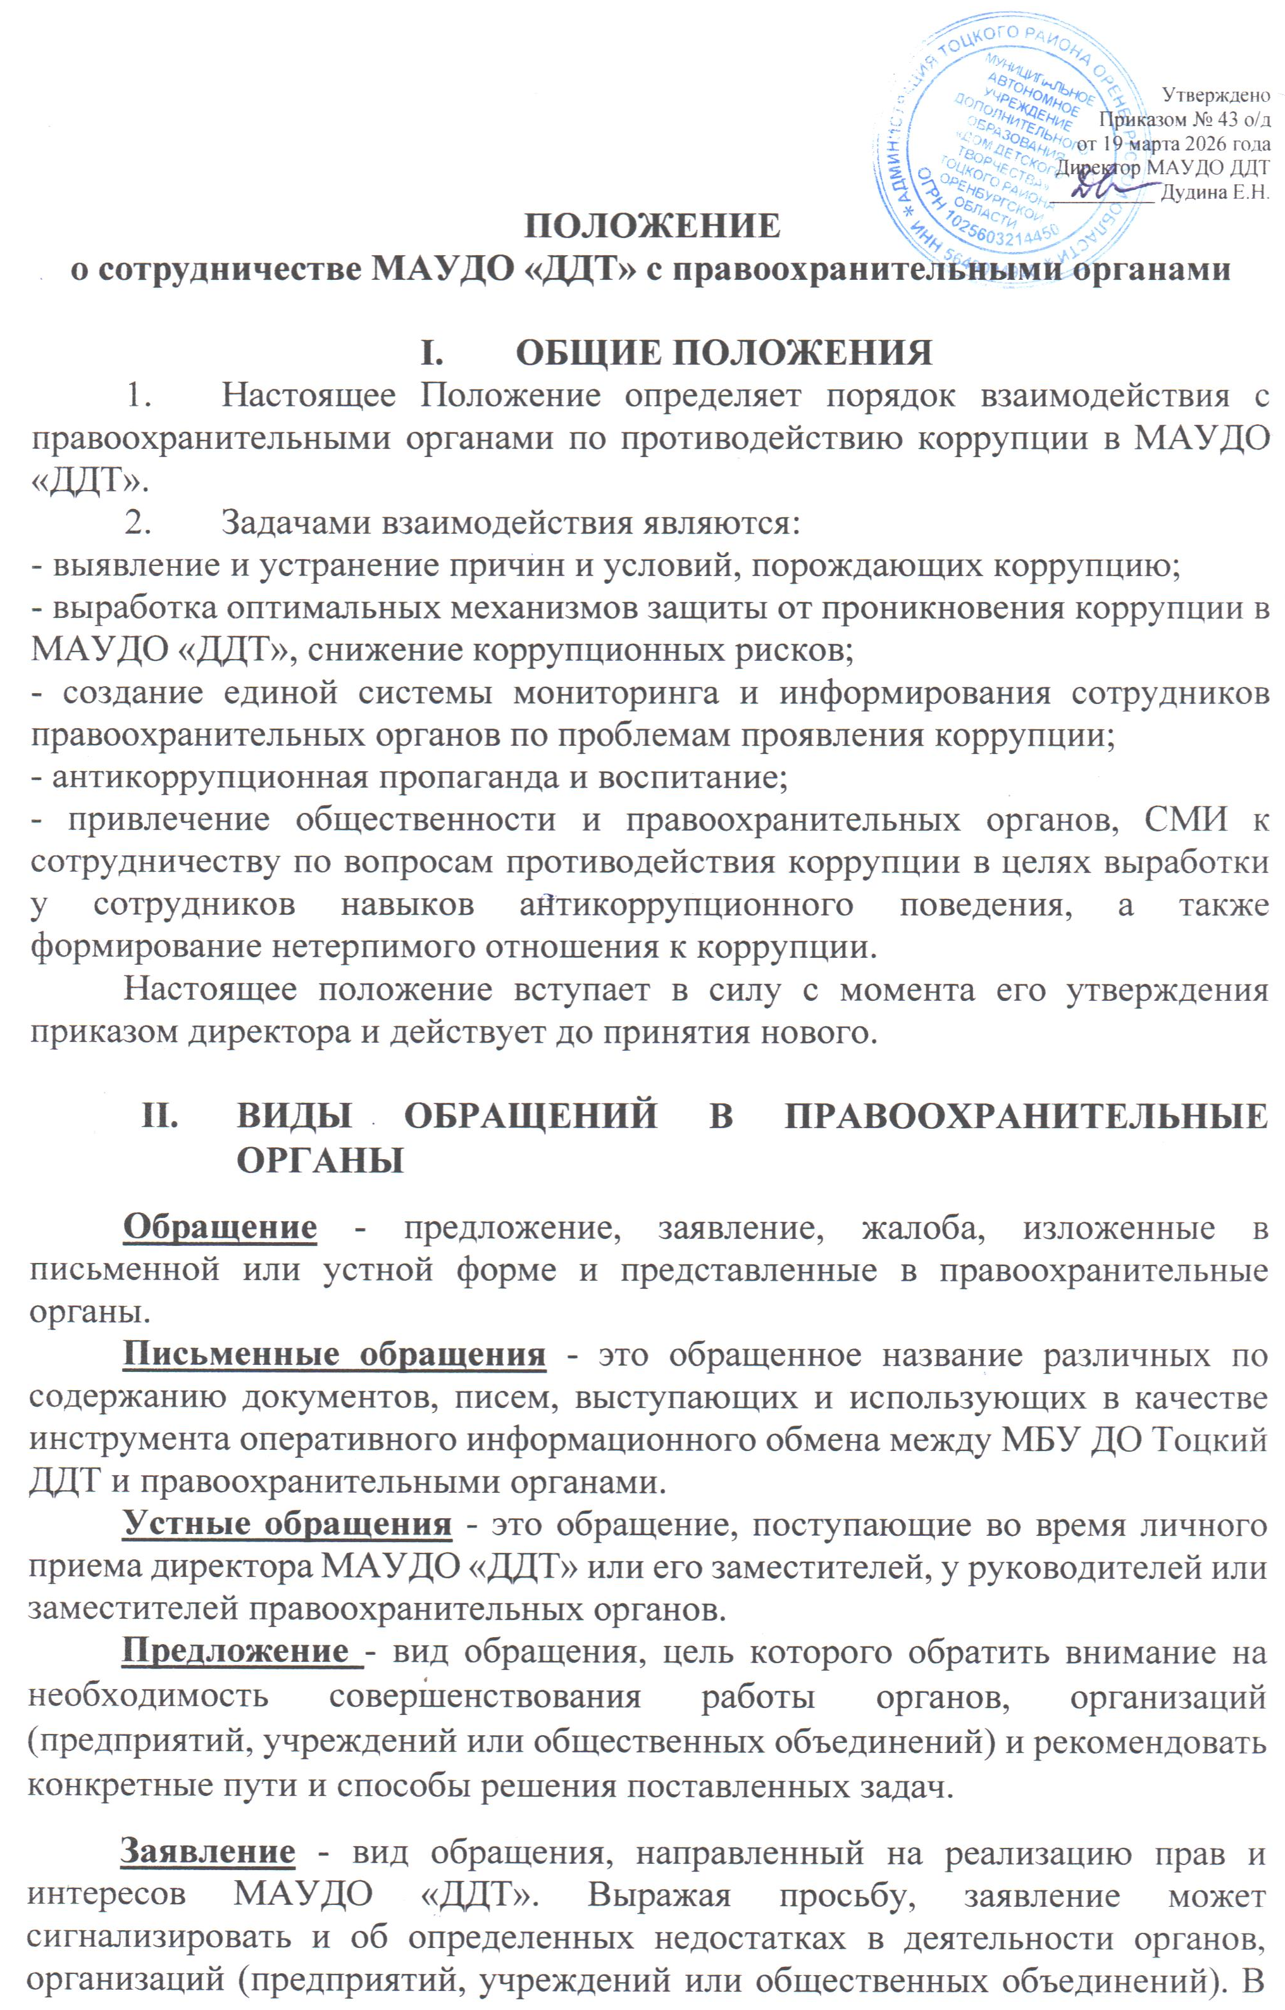
отличие от предложения, в нем не раскрываются пути и не предлагаются способы решения поставленных задач.
Жалоба - вид обращения, в котором идет речь о нарушении прав и интересов МАУДО «ДДТ». В жалобе содержится информация о нарушении прав и интересов и просьба об их восстановлении, а также обоснованная критика в адрес органов, организаций (предприятий, учреждений или общественных объединений), должностных лиц и отдельных лиц, в результате необоснованных действий которых либо необоснованного отказа в совершении действий произошло нарушение прав и интересов МАУДО «ДДТ».

Ш. ПОРЯДОК ВЗАИМОДЕЙСТВИЯ С ПРАВООХРАНИТЕЛЬНЫМИ ОРГАНАМИ
1. МАУДО «ДДТ» принимает на себя публичное обязательство сообщать в соответствующие правоохранительные органы о случаях совершения коррупционных правонарушений, о которых работникам МАУ ДО «ДДТ» стало известно.
2. МАУДО «ДДТ» принимает на себя обязательство воздерживаться от каких-либо санкций в отношении своих сотрудников, сообщивших в правоохранительные органы о ставшей им известной в ходе выполнения трудовых обязанностей информации о подготовке или совершении коррупционного правонарушения.
3. Ответственность за своевременное обращение в правоохранительные органы о подготовке или совершении коррупционного правонарушения возлагается на лиц, ответственных за противодействие коррупции в МБУ ДО Тоцкий ДДТ.
4. Администрация МАУДО «ДДТ» и его сотрудники обязуются оказывать поддержку в выявлении и расследовании правоохранительными органами фактов коррупции, предпринимать необходимые меры по сохранению и передаче в правоохранительные органы документов и информации, содержащей данные о коррупционных правонарушениях.
5. Администрация МАУДО «ДДТ» обязуется не допускать вмешательства в выполнение служебных обязанностей должностными лицами судебных или правоохранительных органов.
6. Все письменные обращения к представителям правоохранительных органов готовятся инициаторами обращений – сотрудникам МАУДО «ДДТ».
7. Лица, ответственные за предотвращение коррупционных нарушений несут персональную ответственность за эффективность осуществления соответствующего взаимодействия.

- ФОРМЫ ВЗАИМОДЕЙСТВИЯ С ПРАВООХРАНИТЕЛЬНЫМИ ОРГАНАМИ
- Оказание содействия уполномоченным представителям контрольно-надзорных и правоохранительных органов при проведении ими инспекционных проверок деятельности МАУДО «ДДТ». по вопросам предупреждения и противодействия коррупции.
- Оказание содействия уполномоченным представителям правоохранительных органов при проведении мероприятий по пресечению или расследованию коррупционных преступлений, включая оперативно-розыскные мероприятия.
- Взаимное содействие по обмену информацией, консультаций, правовой помощи и мероприятий по предотвращению возникновения коррупциогенных факторов.
- Администрация и сотрудники МАУДО «ДДТ» оказывают поддержку правоохранительным органам в выявлении и расследовании фактов коррупции, предпринимают необходимые меры по сохранению и передаче в правоохранительные органы документов и информации, содержащей данные о коррупционных правонарушениях.
- Сотрудничество может осуществляться и в других формах, которые соответствуют задачам настоящего Положения.

V.ЗАКЛЮЧИТЕЛЬНЫЕ ПОЛОЖЕНИЯ
  - Внесение изменений и дополнений в настоящее Положение осуществляется путём подготовки проекта о внесении изменений и дополнений.
  - Утверждение вносимых изменений и дополнений в Положение осуществляется после принятия решения Управляющего совета МАУДО «ДДТ» с последующим утверждением приказом по образовательной организации, либо по представлению правоохранительных органов.
Лист ознакомления работников с Положением о сотрудничестве МАУДО «ДДТ» с правоохранительными органами
Дата  ознакомления | ФИО работника (полностью) | Подпись  (работника)

